Doctor
CARLOS ALBERTO CARDONA TORO
JUZGADO TERCERO ADMINISTRATIVO DEL CIRCUITO
adm03per@cendoj.ramajudicial.gov.co

RADICACIÓN: 66001-33-33-003-2019-00135-00
MEDIO DE CONTROL: REPARACIÓN DIRECTA
DEMANDANTES: CATALINA ARIAS SEPÚLVEDA
DEMANDADOS: E.S.E. H.U. SAN JORGE DE PEREIRA Y OTROS
LLAMADO EN GTÍA: ALLIANZ SEGUROS S.A.

ASUNTO: SOLICITUD DE ACLARACIÓN DEL AUTO S/I DEL 14 DE NOVIEMBRE DE 2024

GUSTAVO ALBERTO HERRERA ÁVILA, identificado con cédula de ciudadanía No. 19.395.114 de Bogotá, abogado titulado y en ejercicio, portador de la tarjeta profesional No. 39.116 del Consejo Superior de la Judicatura, actuando en mi calidad de apoderado especial de la llamada en garantía ALLIANZ SEGUROS DE VIDA S.A., conforme al poder general que reposa en el plenario, encontrándome dentro del término correspondiente, de manera respetuosa procedo a elevar SOLICITUD DE ACLARACIÓN del Auto Interlocutorio sin numeración expedido por este despacho el 14 de noviembre de 2024 y notificado por estado el 15 de los corrientes, mediante el cual se concedió recurso de apelación en efecto suspensivo; de conformidad con los argumentos fácticos y jurídicos que se esgrimen a continuación:

CAPÍTULO I. OPORTUNIDAD

La solicitud de aclaración que se presenta a través de este memorial es procedente a la luz de lo dispuesto por el artículo 285 del Código General del Proceso, de acuerdo con el cual esta procede de oficio o a petición de parte siempre que sea formulada dentro del término de ejecutoria:

Artículo 285. Aclaración La sentencia no es revocable ni reformable por el juez que la pronunció. Sin embargo, podrá ser aclarada, de oficio o a solicitud de parte, cuando contenga conceptos o frases que ofrezcan verdadero motivo de duda, siempre que estén contenidas en la parte resolutiva de la sentencia o influyan en ella.

En las mismas circunstancias procederá la aclaración de auto. La aclaración procederá de oficio o a petición de parte formulada dentro del término de ejecutoria de la providencia.

La providencia que resuelva sobre la aclaración no admite recursos, pero dentro de su ejecutoria podrán interponerse los que procedan contra la providencia objeto de aclaración. (Negrilla y subrayado fuera de texto).
En el presente caso, el auto interlocutorio del 14 de noviembre de 2024 fue notificado por estado el 15 de noviembre de 2024, por lo que los tres (3) días de ejecutoria comenzaron a correr a partir del 18 de noviembre de 2024, así: 18, 19 y 20 de noviembre de 2024. Por lo tanto, la presente solicitud de aclaración se presenta dentro de la oportunidad correspondiente.

CAPÍTULO II. FUNDAMENTOS DE LA SOLICITUD

PRIMERO: Catalina Arias Sepúlveda presentó el medio de control de Nulidad y Restablecimiento del Derecho en contra de la E.S.E. Hospital Universitario San Jorge de Pereira y Otros con la pretensión de que se declarase la responsabilidad extracontractual y patrimonial de las demandadas respecto de los hechos acaecidos el 18 de febrero de 2017.

SEGUNDO: Habiéndose superado todas las etapas del proceso relacionadas a la primera instancia, el despacho profirió sentencia de primera instancia el 30 de abril de 2024, la cual fue notificada a las partes el 02 de mayo de 2024 y cuya ejecutoria corrió entre el 7 y el 21 de mayo, como se puede apreciar en constancia de ejecutoria expedida por el H. juzgado el 7 de junio de 2024.
TERCERO: El mencionado acto procesal de 07 de junio del año que corre, se indicó igualmente que, dentro del término de ejecutoría no se había presentado pronunciamiento alguno frente a la decisión:
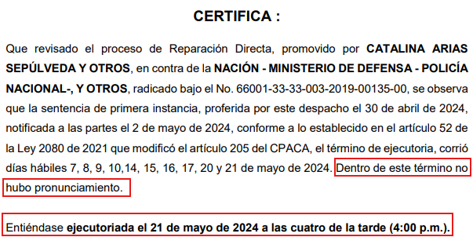

En este escenario resulta claro que no se presentó recurso alguno respecto de la decisión del a quo lo que implica que la decisión debió quedar en firme en el momento en que se entendió ejecutoriada la sentencia.

CUARTO: En contraste con lo anteriormente expresado, el despacho expidió el Auto Interlocutorio sin numeración del 14 de noviembre de 2024 en el que manifiesta conceder el recurso de apelación interpuesto por “oportunamente” por los demandantes, ante el Tribunal de lo Contencioso
Administrativo de Risaralda. Véase:
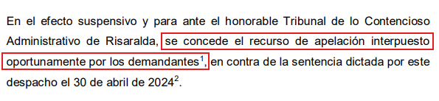

CAPÍTULO III. FUNDAMENTOS JURÍDICOS

El Código General del Proceso concedió a las partes la facultad de elevar la solicitud de aclaración, complementación o corrección ante las providencias proferidas por los operadores jurídicos. Así las cosas, el artículo 285 del Estatuto Procesal, aplicable por remisión expresa del artículo 211 de la Ley 1437 de 2011, regula la aclaración precisando:

(…) La sentencia no es revocable ni reformable por el juez que la pronunció. Sin embargo, podrá ser aclarada, de oficio o a solicitud de parte, cuando contenga conceptos o frases que ofrezcan verdadero motivo de duda, siempre que estén contenidas en la parte resolutiva de la sentencia o influyan en ella.

En las mismas circunstancias procederá la aclaración de auto. La aclaración procederá de oficio o a petición de parte formulada dentro del término de ejecutoria de la providencia.

La providencia que resuelva sobre la aclaración no admite recursos, pero dentro de su ejecutoria podrán interponerse los que procedan contra la providencia objeto de aclaración (…) (Subrayado y negrilla fuera de texto original).

Descendiendo lo expuesto al caso objeto de estudio, es procedente la solicitud de aclaración, por cuanto el auto de 14 de noviembre de 2024, en contraste con la constancia de ejecutoria expedida por el H. juzgado el 7 de junio de 2024, ofrecen un verdadero motivo de duda, toda vez que se desconoce si ante el despacho efectivamente se presentó recurso de apelación por la parte demandante en los términos procesales correspondientes, y en tal sentido si dicho recurso cumplió con los requisitos normativos necesarios para que haya sido concedido.

CAPÍTULO IV. SOLICITUD

En mérito de lo expuesto, respetuosamente solicito, Señor Juez, se acceda a las peticiones que se proceden a enunciar:

- SE ACLARE el auto de 14 de noviembre de 2024 en el sentido de indicar, si se presentó ante el despacho recurso de apelación por la parte demandante en contra de la sentencia del 30 de abril de 2024 y si ello ocurrió en los términos procesales correspondientes.
- Se oficie a la Oficina de Apoyo tecnológico para que certifique que el respectivo recurso se radicó dentro de los términos procesales y fechas oportunos.

CAPÍTULO V. NOTIFICACIONES

El suscrito recibirá notificaciones en la Avenida 6A Bis No. 35N-100, Centro Empresarial Chipichape, Oficina 212, de la ciudad de Cali, o en la dirección electrónica: notificaciones@gha.com.co

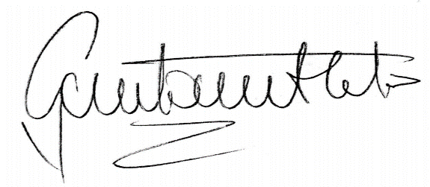
Cordialmente,

GUSTAVO ALBERTO HERRERA ÁVILA
C.C. No.19.395.114 de Bogotá D.C.
T. P. No. 39.116 del C.S. J.

